Kapazitive Taster nehmen es mit
Schmutzablagerung und Kühlschmierstoffen auf

Leinfelden-Echterdingen, 18. Februar 2020. Kapazitive Taster und Schieberegler können auch unter widrigsten Bedingungen funktionieren. Das demonstriert EBE sensors + motion aus Leinfelden-Echterdingen in aktuellen Industrieprojekten. Das Unternehmen entwickelt spezielle Algorithmen und Elektrodenstrukturen für den Maschinen- und Anlagenbau . Damit erledigen robust konstruierte kapazitive Schalter ihren Job selbst bei schmutziger Umgebung. Auch unter dem Einfluss von Kühlschmierstoffen, Ölen und Belägen arbeiten sie zuverlässig.

Die von EBE entwickelten Elektroden sind speziell für das verwendete mehrkanalige Messverfahren ausgelegt. Individuelle Auswertealgorithmen und Elektrodenstrukturen zählen zum exklusiven Knowhow des Unternehmens. Sie können für die unterschiedlichsten Einsatzbedingungen und Empfindlichkeitsstufen ausgelegt werden. Selbst die Bedienung mit verschmutzten Arbeitshandschuhen lässt sich einlernen.

Die Tasten und Schieberegler der kapazitiven Sensorsysteme sind wartungsfrei. Ihre Lebensdauer liegt bei mehreren Hundert Millionen Schaltzyklen. EBE konstruiert Gehäuse passend zum Design des Kunden und zur Anwendung, oder passt sie individuell in ein vorhandenes Gehäuse ein. Beispielsweise können sie für die höchsten Schutzartklassen (IP67 bis IP69K), keimfrei oder vandalensicher ausgelegt werden. Darüber hinaus lassen sich die kapazitiven Schalter mit Displays und Touchpanel kombinieren.

„Kapazitive Sensorik von EBE funktioniert völlig unabhängig von äußeren Bedingungen. Sie dient jetzt vermehrt auch als Plattform für kapazitive Taster und Schieberegler“, berichtet EBE-Geschäftsführer Armin Wellhöfer über aktuelle Projekte. Beispielsweise baut ein Hersteller von Lebensmittelverarbeitungsmaschinen solche Taster ein. Weder kondensierender Dampf noch Schmutzablagerungen beeinflussen die zuverlässige Funktion der Taster. Selbst die Bedienung der kapazitiven Schalter mit Handschuhen funktioniert sicher.

„Es kommt entscheidend auf die Auswertealgorithmen und die Elektrodenstruktur des kapazitiven Sensors an“, betont EBE. Die Ingenieure des Hauses parametrisieren die Algorithmen gesondert für jeden Anwendungsfall. Dabei berücksichtigen sie Umwelteinflüsse, Einbausituation, Gehäuseform, -material und -stärke, Glasart, Beschichtungen und weitere Faktoren.

Die Algorithmen unterscheiden zufällige Gesten von einer gezielten Berührung. So verhindern sie unbeabsichtigtes Schalten. Sie kompensieren parasitäre Kapazitäten. Leitfähige Körper in der Nähe des Tasters rufen solche Störungen hervor. Ebenso lassen sich Einflüsse durch Wasser, Film, Nebel, Staub, Schmutz, Temperatur und elektromagnetische Felder kompensieren.

Die Schalter eignen sich für Applikationen im Maschinen-, Anlagen- und Fahrzeugbau oder auch in der Bau-, Agrar- und Lebensmittelindustrie. Weitere Märkte sieht das Unternehmen in der Gebäude-, Verkehrs-, Medizin-, Chemie- und Abfülltechnik. EBE konstruiert und fertigt für OEM-Partner einbaufertige Lösungen. Sie umfassen neben der Taste oder dem Schieberegler auch die Elektronik inklusive Firmware und kundenspezifische Gehäuse, eine Frontblende, ein Display oder spezielle Schnittstellen.

Foto
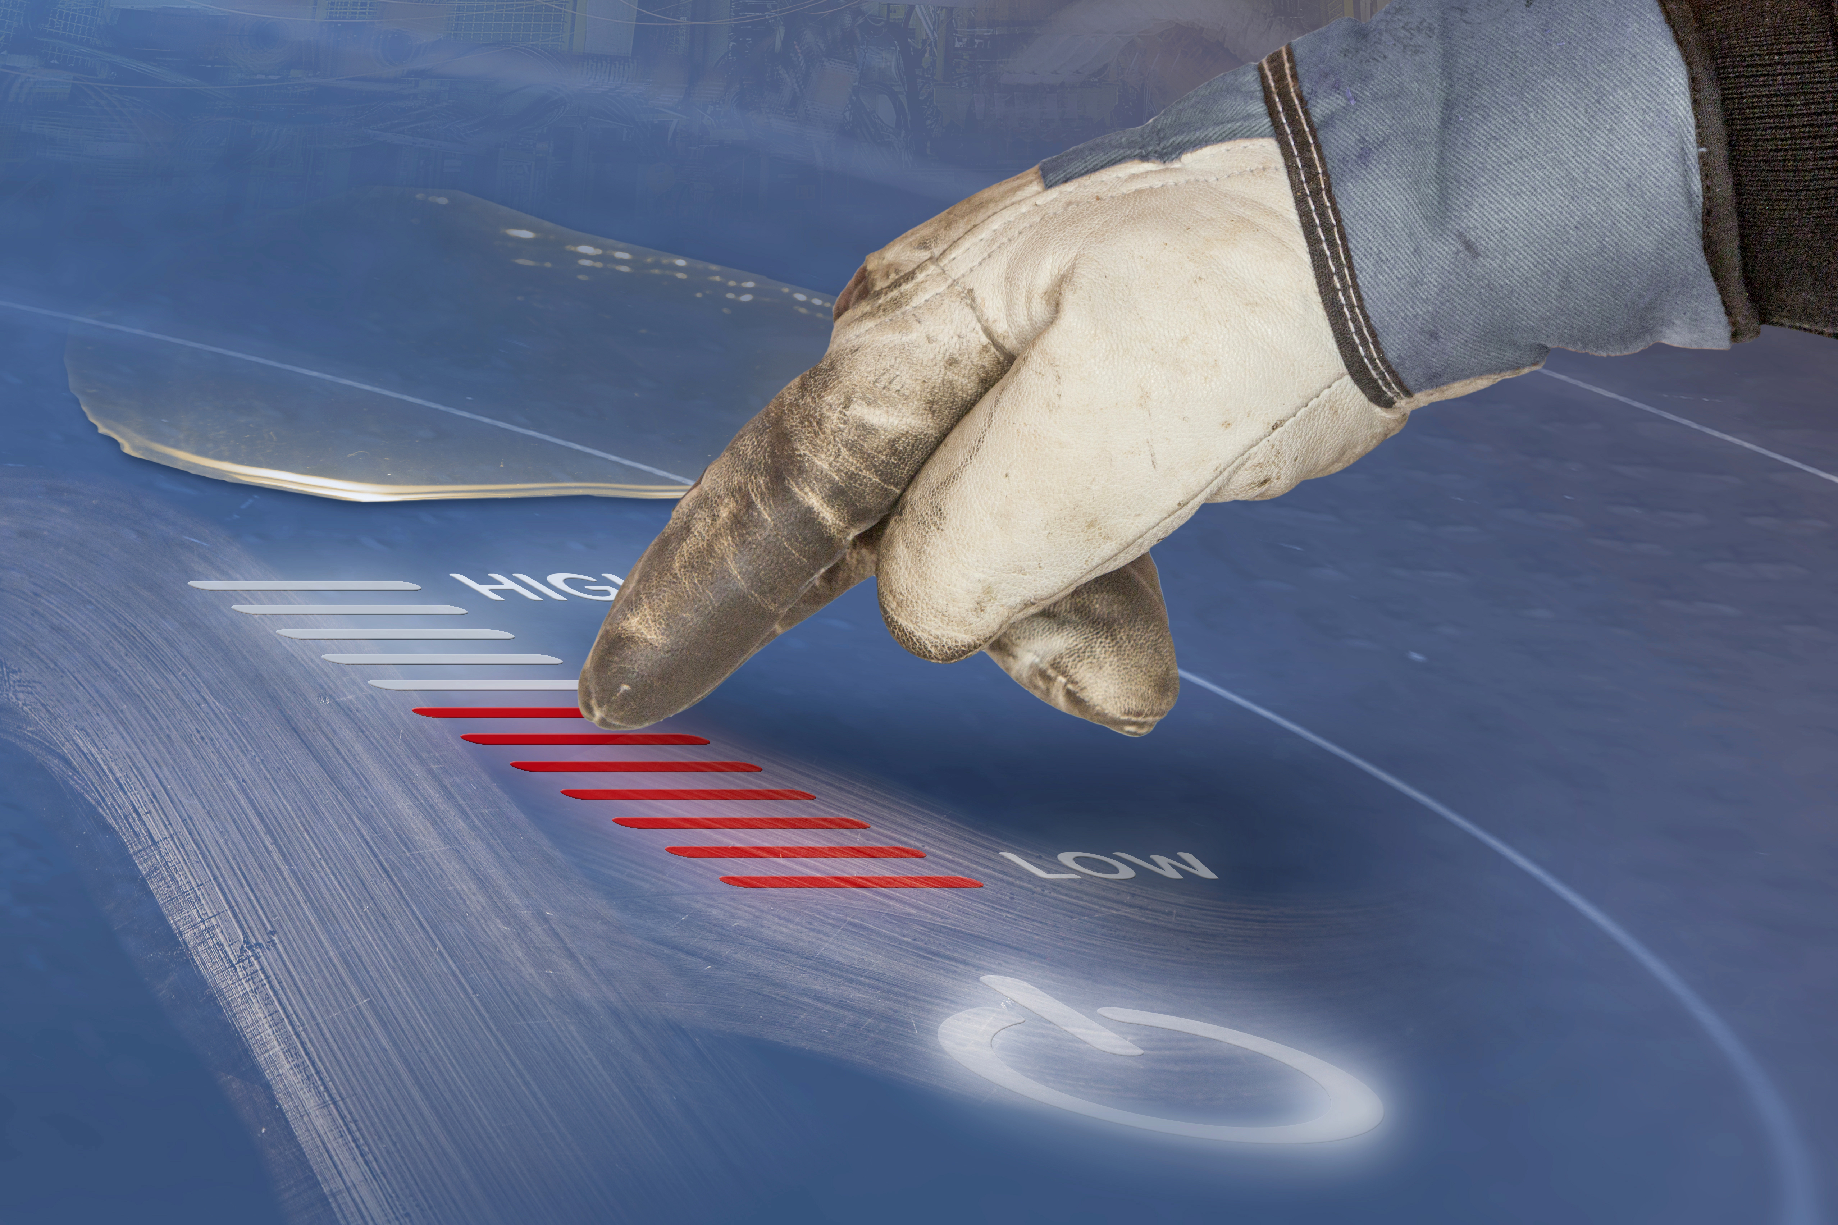
Bilddatei: kapazitive_Tasten_Slider_EBE.jpg

Bildtext: Die Sensorik der kapazitiven Taster und Schieberegler von EBE arbeiten mehrkanalig und können Beläge, Schmutzbeläge und andere störende Fehlerquellen ausblenden. Die Algorithmen unterscheiden zufällige Gesten von einer gezielten Berührung. Bildquelle: EBE Elektro-Bau-Elemente GmbH

Bildmaterial zur honorar- und lizenzfreien Veröffentlichung freigegeben. Quellenangabe erbeten.

Kurzprofil
Das Unternehmen EBE Elektro-Bau-Elemente GmbH (Markenname: EBE sensors + motion) mit Hauptsitz in Leinfelden-Echterdingen bei Stuttgart entwickelt und fertigt OEM-Produkte der Sensortechnik, Aktorik, Mechatronik und Antriebstechnik. Schwerpunkte sind kapazitive und induktive Sensoren auf Basis der im eigenen Haus entwickelten Technologien und mechatronische Lösungen für Industrie, Haushaltsgeräte, Medizin und Mobilität. Das Sensorprogramm umfasst unter anderem Füllstandsensoren, Drucksensoren, Positionssensoren und kapazitive Taster. EBE entwickelt und fertigt zudem kundenspezifische Elektromagnete sowie robuste Drehschalter, Taster und Encoder und passt diese jeweils den Bedürfnissen der Kunden an. Das Unternehmen versteht sich als Kompetenzzentrum für die Entwicklung und Fertigung von Sensorsystemen und Antriebstechnik

Kontakt
EBE Elektro-Bau-Elemente GmbH
Geschäftsführung, Armin Wellhöfer
Sielminger Str. 63, 70771 Leinfelden-Echterdingen, Germany
Tel. +49 711 79986-0, E-Mail: press@ebe.de

